Tillsynsbegäran – information om höga naturvärden i avverkningsanmälan A 30076-2025 i Åsele kommun
Denna tillsynsbegäran behandlar höga naturvärden i avverkningsanmälan A 30076-2025 i Åsele kommun som inkom 2025-06-18 och omfattar 2,4 ha.
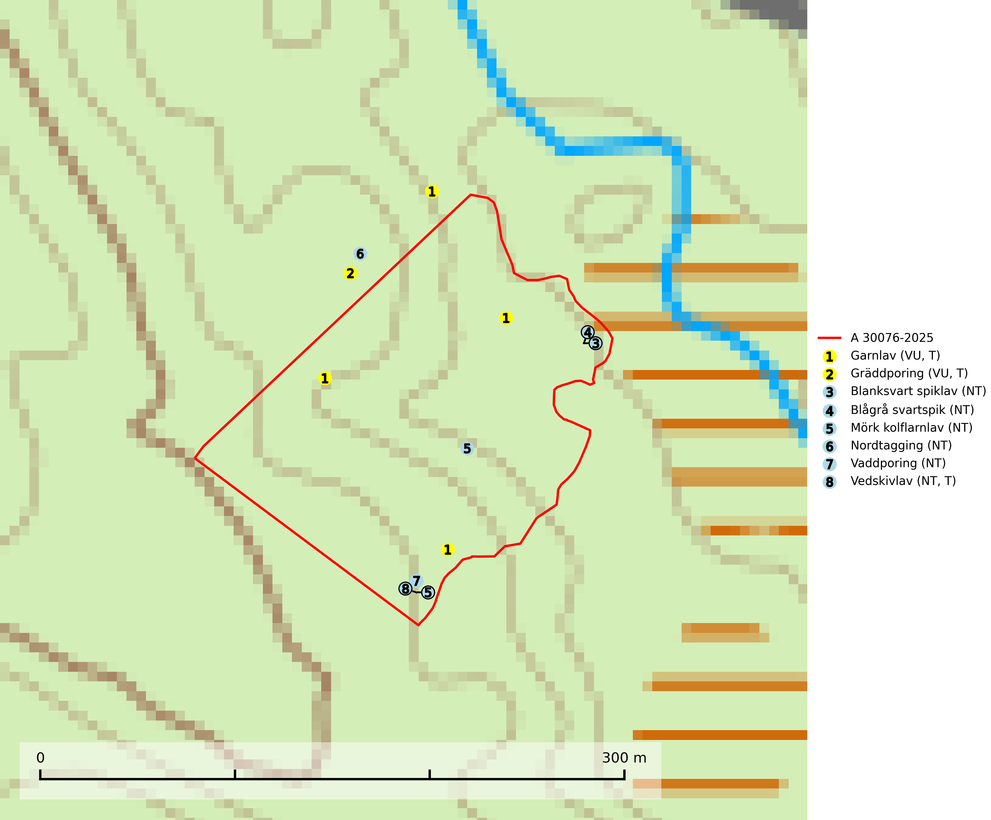
Figur 1. Fyndplatser för naturvårdsarter i och inom 17 meter från avverkningsanmälan. Markörer utan svart kant är placerade på fyndplatsen. Markörer med svart kant är placerade vid sidan av fyndplatsen har ett svart streck som visar fyndplatsens exakta position. Kartans mittpunktskoordinat är N 7132832, E 646942 i SWEREF 99 TM.
I och inom 17 meter från avverkningsanmälan finns fynd av 8 naturvårdsarter, varav 8 är rödlistade och 3 är typiska (T): garnlav (VU, T), gräddporing (VU, T), blanksvart spiklav (NT), blågrå svartspik (NT), mörk kolflarnlav (NT), nordtagging (NT), vaddporing (NT) och vedskivlav (NT, T). Se Figur 1.

Tillsynsbegäran
Vi begär härmed att Skogsstyrelsen fattar beslut enligt miljöbalken som säkerställer att skogens höga naturvärden bevaras samt att EU-lagstiftning efterlevs och att artskyddsbrott förhindras.
Vi önskar även ta del av de ställningstaganden och beslut som myndigheten meddelar till följd av aktuell avverkningsanmälan och föreningens inlaga (se 34 § förvaltningslagen).

Naturvårdsarter och fridlysta arter
Nedan följer beskrivningar av de naturvårdsarter och fridlysta arter som har sina livsmiljöer och växtplatser i den avverkningsanmälda skogen. De påträffade naturvårdsarterna är ett tydligt kvitto på att det rör sig om en skog med höga naturvärden.
Garnlav (VU) är en utpräglad barrskogsart som ibland kan drapera träden i norrländska grannaturskogar med hög luftfuktighet. Den förekommer även i talldominerade bestånd där den, förutom i trädens grenverk, påträffas hängande över ojämnheter i tallbarken. Arten har minskat starkt i södra och mellersta Sverige och den minskar även i sitt nordliga utbredningsområde. Minskningstakten uppgår till 30 (20–50) % inom 50 år och överstiger gränsvärdet för Sårbar (VU). Orsaken till tillbakagången beror främst på slutavverkningar av naturskogsartade skogar. Bestånd med riklig förekomst bör regelmässigt sparas, vilket även gynnar flera andra sällsynta och rödlistade arter. Garnlav är värdväxt för den mycket sällsynta och akut hotade fjärilen barrskogslavfly (CR) som hör hemma i boreala barrskogar med riklig förekomst av värdväxten. Tidigare kunde arten konstateras årligen på flera platser vid Dala-Floda i Dalarna innan lokalerna kalavverkades. Senaste fyndet i landet av barrskogslavfly är från år 2000 då den påträffades vid Högberget i Sollefteå kommun. Garnlav är typisk art för 9010 Taiga och 9070 Trädklädd betesmark (SLU Artdatabanken, 2026).
Gräddporing (VU) växer nästan enbart i urskogsartad barrskog på gamla, kraftigt murkna, grova och mossbelupna tallågor i något fuktiga och skuggiga lägen. Arten är placerad högst upp i Skogsstyrelsens värdepyramid för bedömning av skog med höga naturvärden och indikerar gamla och relativt orörda tallnaturskogar med höga naturvärden där det under låg tid kontinuerligt funnits inslag av grova tallågor. För att på sikt hejda artens vikande trend behöver merparten av gräddporingens nu kända växtplatser undantas från skogsbruk. Gräddporing är typisk art för 9010 Taiga (SLU Artdatabanken, 2024; Nitare & Skogsstyrelsen, 2019).
Blanksvart spiklav (NT) förekommer på torr, hård, gammal kärnved men även på äldre ytved av tall i naturskogsartade bestånd med begränsad brandpåverkan och ostörd hydrologi. Skogsbruksåtgärder på eller i närheten av lokaler med blanksvart spiklav utgör ett hot. Naturskogsartade öppna tall- och barrblandskogar med blanksvart spiklav indikerar höga biologiska värden och bör bevaras (SLU Artdatabanken, 2024).
Blågrå svartspik (NT) växer på torr, hård ved av gamla, solbelysta torrakor, högstubbar av tall och grova döda grenar på levande tallar i öppna bestånd av naturskogskaraktär. Nästan alltid rör det sig om tjärrika torrträd och högstubbar (töreved, keloträd) som kan vara en bra bit över hundra år, i vissa fall sannolikt hundratals år gamla. Skogsbruk är idag det allvarligaste hotet. Ett långsiktigt hot är att nybildningen av gamla torrakor och högstubbar är en långsam process vilken ofta är beroende av skogsbrand. Nytt substrat bildas numera sannolikt nästan inte alls då antalet naturliga skogsbränder har minskat drastiskt på grund av effektivare brandbekämpning. Döda träd som lämnas efter avverkning är inte lämpliga för arten, eftersom dessa träd inte varit utsatta för skogsbrand och bildat tjärrik ved. Skogsbruksåtgärder på eller i närheten av växtplatserna bör undvikas. Naturskogsartade skogar med förekomst av arten indikerar höga biologiska värden och bör bevaras. Blågrå svartspik har en mycket begränsad utbredning utanför de nordiska länderna varför dessa länder har ett speciellt ansvar för arten (SLU Artdatabanken, 2024).
Mörk kolflarnlav (NT) är brandberoende och växer nästan uteslutande på kolad hård kärnved av tall. Arten förekommer främst i glesa, öppna tall- och blandbarrskogar av naturskogskaraktär och etableringen verkar ske sent efter brand, kanske först efter 100–300 år. Mörk kolflarnlav indikerar skog med höga naturvärden och vanligast är att den påträffas på rester av nedbrunna torrakor och högstubbar och lågstubbar som är så grova att hela innandömet är urbränt. Tall- och blandbarrskogar av naturskogskaraktär med spår av återkommande bränder hyser höga biologiska värden och bör skyddas (SLU Artdatabanken, 2024).
Nordtagging (NT) växer främst på tallågor av grövre dimensioner och påträffas huvudsakligen i äldre skog som inte kalavverkats. Nordtaggingen missgynnas av att områden med äldre tallskog har minskat starkt. Bekämpning av skogsbränder, samtidigt som skogsbruket omvandlar naturligt glesa tallbestånd till likartade och betydligt tätare bestånd, har missgynnat arten. Bristen på gamla tallågor utgör på sikt ett allvarligt hot och återskapandet av lämpliga biotoper tar mycket lång tid. Områden med olikåldriga bestånd av tall och med stort inslag av äldre träd bör undantas från skoglig produktion (SLU Artdatabanken, 2024).
Vaddporing (NT) är en brunrötande vednedbrytare som hittas på undersidan av liggande murken tallved i olika former. Substratet utgörs framför allt av den typ av hård, kådimpregnerad och ofta kolad tallved som skapas i brandpräglad skog. Vedtypen nybildas i mycket liten omfattning och det är sannolikt att arten upplever en utdöendeskuld. För att garantera artens fortlevnad bör man både säkra att artens växtplatser hålls intakta samt att långsiktigt säkerställa att ny ved tillkommer, allra helst i omedelbar anslutning till artens växtplatser. Skoglig gallring och annat uttag av virke innebär ett hot mot arten (SLU Artdatabanken, 2024).
Vedskivlav (NT) växer på gammal, torr, exponerad, hård kärnved av framförallt tall i naturskogsartade bestånd. Avverkning av tallskog av naturskogskaraktär med spår av återkommande bränder är ett hot. Mängden lämplig ved att växa på för vedskivlav minskar, dels på grund av naturlig nedbrytning men framförallt på grund av att de förstörs i samband med slutavverkningar, gallringar och markberedning. Tall- och blandbarrskogar av naturskogskaraktär med spår av återkommande bränder bör skyddas. Vedskivlav är typisk art för 9010 Taiga (SLU Artdatabanken, 2024).

